Pressenote, 8. april 2019





**HACKER modtager hovedprisen ved Stockholm Film Festival Junior**

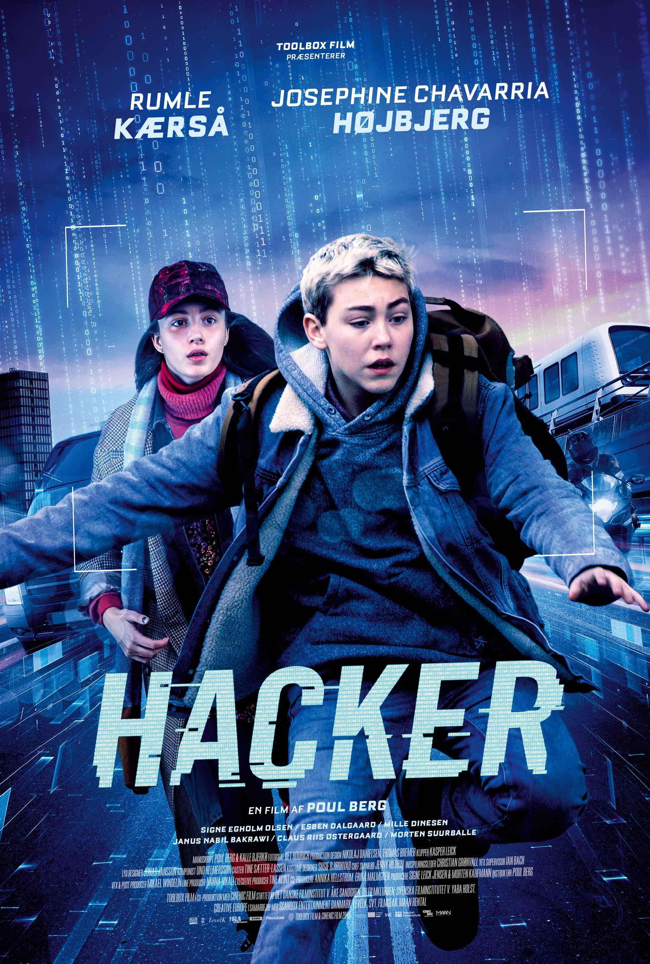

Den biografaktuelle spændingsfilm for hele familien HACKER modtog i lørdags hovedprisen ved Stockholm Film Festival Junior; en udspringer af den prestigefyldte Stockholm International Film Festival. HACKER modtog prisen for Bedste Film i kategorien 6-10 år.

Juniorgruppens motivation lyder:

”Vinderfilmen er en vellavet, spændende og sjov film, der bevæger sig mellem genrer. Filmen behandler aktuelle emner på en letforståelig og kreativ måde. Den efterlader ingen publikummer uberørte.”

Instruktør Poul Berg udtaler:

”Der har været film med fra blandt andet USA, Canada, Brasilien, Kina, Australien og Frankrig på Stockholm Film Festival Junior 2019, så det er helt fantastisk, at juryen har valgt Hacker som vinderfilm. Og det skønne ved Stockholm Film Festival Junior er, at juryen består udelukkende af børn og med deres valg af vinderfilm, tyder det på, at Hacker kunne have mulighed for at rejse videre ud i verden og blive vist der.”

Den spådom kan vise sig at være korrekt. Toolbox Film og filmens internationale salgsagent LevelK kan nemlig i dag offentliggøre, at filmen, der er Poul Bergs debutspillefilm, indtil videre er blevet solgt til flere end 60 lande.

**Synopsis**

Benjamin er 13 år og en dygtig hacker. Han bor på et bosted, fordi han mistede sin mor, da han var syv år, og aldrig har kendt sin far. En dag opsøger to mænd fra Forsvarets Efterretningstjeneste Benjamin, fordi de har spottet en kvinde på en overvågningsvideo, som de mener, kan være hans mor. Efter chokket har lagt sig, beslutter Benjamin sig for at starte sin egen hemmelige undersøgelse af, hvad der er sket med hans mor. Han får hjælp af Savannah, der også bor på bostedet, og de finder hurtigt ud af, at Benjamins mor ikke har været den, han troede, hun var, og at hun har været del af en hemmeligstemplet mission.

Da de hacker Forsvarets Efterretningstjeneste, opdager de, at Benjamin er en langt vigtigere brik i spillet om hans mors forsvinden, end han troede…

**Holdet**

Debutanten Rumle Kærså spiller hovedrollen som den 13-årige hacker Benjamin. Rumle Kærså er søn af musikeren Rasmus Kærså (*Danseorkesteret, Moonjam*) og medvirkede i 2016 i *Voice Junior* på TV2. Den anden hovedrolle i HACKER, Savannah, spilles af Josephine Chavarria Højbjerg, der sidste år havde hovedrollen som Tinka i julekalenderen *Tinkas Juleeventyr* (2017) på TV 2. Tidligere har Josephine bl.a. medvirket i DR-serien *Pendlerkids* (2012-14).

Derudover medvirker blandt andre Mille Dinesen, Signe Egholm Olsen, Morten Suurballe og Janus Nabil Bakrawi.

HACKER er instrueret af Poul Berg, der debuterer som spillefilmsinstruktør. Han har tidligere stået bag den Robert-vindende DR-julekalender *Tidsrejsen* (2014) og flere afsnit af tv-serier som *Herrens Veje* (2017), Emmy-nominerede *Limbo* (2011-14) og den prisvindende *Mille* (2009). Manuskriptet til HACKER har han skrevet i samarbejde med Kalle Bjerkø, som i 2014 ligeledes blev nomineret til en Emmy for tv-serien *Paphoved* (2012).

Signe Leick Jensen og Morten Kaufmann er producere for Toolbox Film i co-produktion med svenske Cinenic Film, mens Scanbox Entertainment står for den danske biografdistribution. LevelK varetager internationalt salg af filmen.

**Med venlig hilsen**

Have Kommunikation

**For yderligere information, kontakt venligst:**

Peter Pishai Storgaard, mail: [peter.storgaard@have.dk](mailto:peter.storgaard@have.dk), mobil 28493386

Michael Feder, mail: [michael@have.dk](mailto:michael@have.dk), mobil: 22434942

**Fakta:**

**Rolleliste:**

* **Benjamin**: Rumle Kærså
* **Savannah**: Josephine Chavarria Højbjerg
* **Anna**: Signe Egholm Olsen
* **Peter**: Esben Dalgaard
* **M**.**M. Larsen**: Claus Riis Østergaard
* **Ingrid**: Mille Dinesen
* **Falken**: Morten Suurballe
* **Ahmed**: Janus Nabil Bakrawi

**Holdet:**

* **Instruktør**: Poul Berg
* **Manuskript**: Poul Berg & Kalle Bjerkø
* **Producere**: Signe Leick Jensen & Morten Kaufmann
* **Co**-**Producere**: Annika Hellström & Erika Malmgren
* **Fotograf**: Bet Rourich
* **Production designere**: Nikolaj Danielsen & Thomas Bremer
* **Klipper**: Kasper Leick
* **Lyddesigner**: Jonas Jansson
* **Komponist**: Uno Helmersson
* **Caster**: Tine Sætter-Lassen
* **Kostumedesigner**: Susie Bjørnvad
* **Chefsminkør**: Jenny Hildrin

**Øvrige fakta:**

* **Dansk premiere**: 28. marts 2019
* **Varighed**: 96 min.

**I co-produktion med** Cinenic Film

**Støttet af** Det Danske Filminstitut, Åke Sandgren / DR, Filmklubben /

Det Svenska Filminstitutet, SVT

**Nordisk distribution** Scanbox Entertainment Danmark

**International salgsagent** LevelK

Med støtte fra Creative Europe Programme – Media of the European Union